AUTORIZAÇÃO LEGISLATIVA nº 023/2023

A Câmara Municipal de Jardim do Seridó/RN, mediante seu presidente legalmente habilitado para o biênio 2023/2024, Vereador Cássio Lúcio Jesus Cunha de Medeiros, e demais Edis, vem por meio desta AUTORIZAR a Secretaria Municipal de Trabalho, Habitação e Assistência Social Jardim do Seridó/RN, atender o pleito/pedido de empréstimo de uma tenda, efetuado pelo Sr. Francisco Carlos de Araújo, Presidente da Associação de Pais e Amigos dos Excepcionais – APAE – Jardim do Seridó – RN, para realização da “Feijoada da APAE” que acontecerá, no próximo domingo, dia 19 de novembro de 2023 no Espaço Estação Jardim neste município de Jardim do Seridó RN..
Este documento atende ao Ofício nº 1377/2023/SEMTHAS/PMJS DE 16 de novembro de 2023, aprovado conforme preconiza o Parágrafo Único, do art. 9º do Regimento Interno desta casa Legislativa.

Jardim do Seridó/RN, 16 de novembro de 2023.

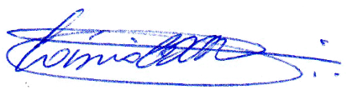
_____________________________________
Cássio Lúcio Jesus Cunha de Medeiros
Presidente

